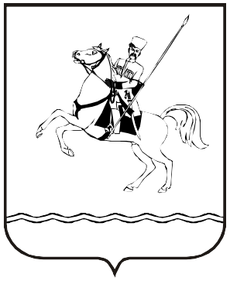

СОВЕТ МУНИЦИПАЛЬНОГО ОБРАЗОВАНИЯ
ЛЕНИНГРАДСКИЙ МУНИЦИПАЛЬНЫЙ ОКРУГ
КРАСНОДАРСКОГО КРАЯ
ПЕРВОГО СОЗЫВА

РЕШЕНИЕ

от 28.04.2026 г. № 42
станица Ленинградская

Об утверждении Положения о муниципальном контроле в области охраны и использования особо охраняемых природных территорий в границах муниципального образования Ленинградский муниципальный округ Краснодарского края

В соответствии с Федеральными законами от 31 июля 2020 г. № 248-ФЗ «О государственном контроле (надзоре) и муниципальном контроле в Российской Федерации», от 14 марта 1995 г. № 33-ФЗ «Об особо охраняемых природных территориях», Уставом муниципального образования Ленинградский муниципальный округ Краснодарского края, Совет муниципального образования Ленинградский муниципальный округ Краснодарского края р е ш и л:
1.Утвердить Положение о муниципальном контроле в области охраны и использования особо охраняемых природных территорий в границах муниципального образования Ленинградский муниципальный округ Краснодарского края (приложение).
2. Признать утратившим силу решение Совета муниципального образования Ленинградский муниципальный округ Краснодарского края от 24 апреля 2025 г. № 56 «Об утверждении Положения о муниципальном контроле в области охраны и использования особо охраняемых природных территорий в границах муниципального образования Ленинградский муниципальный округ Краснодарского края»
3. Управлению внутренней политики администрации Ленинградского муниципального округа (Матюха Т.В.) обеспечить официальное опубликование настоящего решения и размещение на официальном сайте администрации Ленинградского муниципального округа в информационно-телекоммуникационной сети «Интернет» (www.adminlenkub.ru).
4. Контроль за исполнением данного решения возложить на комиссию Совета муниципального образования Ленинградский муниципальный округ Краснодарского края по вопросам агропромышленного комплекса, транспорта, связи, строительства и ЖКХ (Безлюдский А.Л.).
5. Настоящее решение вступает в силу со дня его официального опубликования.

Глава Ленинградского
муниципального округа Ю.Ю. Шулико

Председатель Совета
Ленинградского
муниципального округа И.А. Горелко

